Digital Business University of Applied Sciences
Data Science und Management (M.Sc.)
MALE01 Machine Learning
Prof. Dr. Daniel Ambach

< Titel der Studienarbeit >

Studienarbeit

Eingereicht von Julia Schmid
Matrikelnummer 200022
Datum < aktuelles Datum >

Inhaltsverzeichnis
Inhaltsverzeichnis II
Abbildungsverzeichnis III
Tabellenverzeichnis IV
Abkürzungsverzeichnis V
1. Einleitung 1
1.1 Untergliederung der Kapitel 1
1.1.1 Weitere Untergliederung der Unterkapitel 1
2. Datensatz und Fragestellung 2
3. Methode Modellierung: Theorie 3
4. Anwendung auf die Daten, Modellierung und Evaluation 4
5. Fazit 5
Literaturverzeichnis VII
Anhang VIII
Ehrenwörtliche Erklärung IX

Abbildungsverzeichnis
Abbildung 1 Wie schaffe ich meine Abschlussarbeit? 1

Tabellenverzeichnis
Tabelle 1: Formatierung des Texts 1

Abkürzungsverzeichnis
AHK | Außenhandelskammer
Bfai | Bundesagentur für Außenwirtschaft
KI | Künstliche Intelligenz
überarb. | überarbeitete
SNA | Social Network Analysis

Einleitung
kurz und knapp Motivation des Themas
-> Hinleitung zur Forschungsfrage / Warum sollte ich mich mit dem Thema befassen
Verweis auf Literatur
was wird in der Arbeit gezeigt und welches Ergebnis ist zu erwarten

Untergliederung der Kapitel

Weitere Untergliederung der Unterkapitel

Zwischenüberschrift

Aufzählung
- Aufzählungspunkt 1
- Falls ein Punkt in der Aufzählung weitere Unterpunkte hat, werden diese wie hier dargestellt gekennzeichnet.
- Ein Punkt einer Aufzählung hat mehrere Unterpunkte.
- Aufzählungspunkt 2

Datensatz und Fragestellung
Bitte beschreibt den Datensatz
Referenzieren auf den Profilingreport bzw. die Explanatory Data Analysis
einzelne Grafiken und Inhalte mit einbinden

Methode Modellierung: Theorie

Random Forest
Algo 15.1
Entscheidungsbaum:
1.Auswahl des Attributs (Split-Attribut), welches zur „besten“ Aufteilung der Datenbasis bezogen auf die gegebenen Attribute führt.
2. Aufspaltung des Datenbestands
gemäß den Ausprägungen des ausgewählten Attributs.
3. Iteratives Vorgehen
(Wiederholung der Schritte 1 und 2) bis alle Daten einem Segment angehören oder nicht mehr durch die Auswahl eines weiteren Attributs (sinnvoll) aufgespalten werden können.
- Klassifikation einer neuen Instanz, indem der Baum durchlaufen wird.
In jedem Knoten werden die verfügbaren Attribute bewertet, ausgehend von der Frage: „Welches Attribut ist das beste Split-Attribut?“
▪ Attribut, das die „reinsten“ Knoten erzeugt, wobei „rein“ im Sinne von „unvermischt“/„klar“ zu verstehen ist
▪Prinzip: Maximierung des sogenannten Informationsgewinns, der mit der „Reinheit“ der Attribute ansteigt
Random Forest: Erstelle mehrere Bäume („Forest“) basierend auf variierenden Trainingsdaten und nutze alle diese Bäume um zu entscheiden, wie eine neue Instanz klassifiziert werden soll.
Die Klassifikation mit Random Forests weist im Allgemeinen zwei Schritte auf:
1) Die Erstellung mehrerer Entscheidungsbäume
2) Wahl der am häufigsten prognostizierten Klasse für die letztliche Zuordnung einer neuen
Instanz

Logistische Regression
Die Logistische Regression ist eine Möglichkeiten für die binäre Klassifikation.
Wenn der Wert >= 0.5 ist 1 ansonsten 0
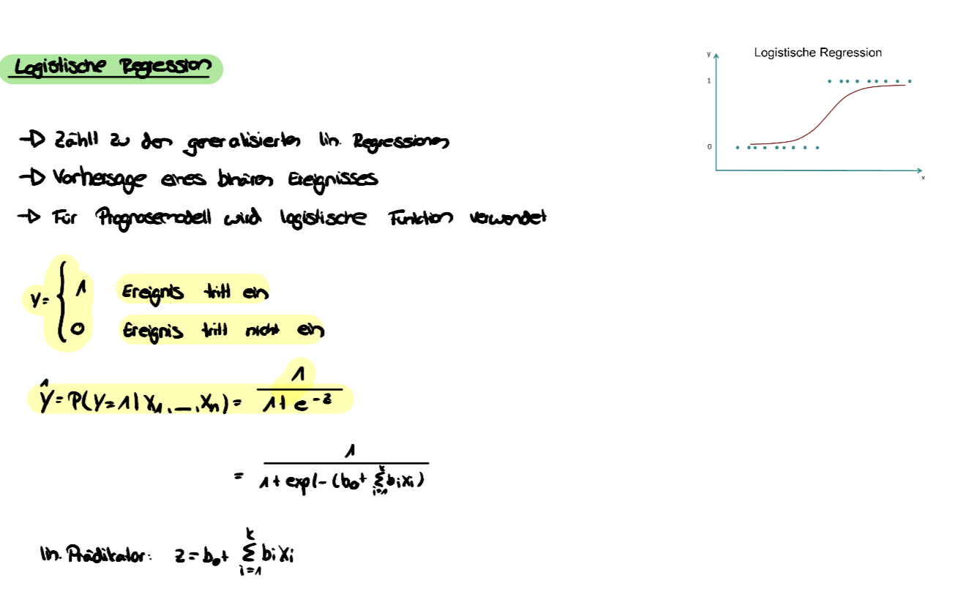

XGBoost

Support Vector Machine
12.3.1
Support Vector Machines (SVM) haben das Ziel, eine Hyperebene zu finden, die zwei Klassen so voneinander trennt, dass um die Hyperebene herum ein möglichst breiter Bereich (Margin) frei von Datenpunkten bleibt.
Eine Hyperebene ist eine (n-1)-dimensionale Fläche in einem n-dimensionalen Raum
Die Margin ergibt sich aus dem Abstand zwischen der Hyperebene und den Datenpunkten, welche der Ebene am nächsten sind. Sie wird innerhalb des Verfahrens maximiert.
Vorgehensweise:
1. Aufstellen einer Gleichung für eine Hyperebene, welche die Klassen
trennt
2. Berechnung der Abstände zwischen den Datenpunkten und der Hyperebene
3. Maximierung des kürzesten Abstands zwischen der Hyperebene und den Datenpunkten durch Anpassen der Ebenengleichung

Hyperparamtertuning (Grid Search)
Grid Search ist eine Methode des Hyperparametertunings, bei der ein festgelegter Satz von Hyperparameter-Kombinationen festgelegt wird. Das Modell wird dann für jede Kombination von Hyperparametern trainiert und bewertet. Die Kombination, die die beste Leistung auf einem separaten Validierungsdatensatz zeigt, wird ausgewählt.

Ensemble Method
Verwenden mehrerer Klassifikatoren, um bessere Ergebnisse zu erhalten als mit
einem einzelnen Klassifikator.

Beschreibt eure Methode und auch die Theorie, kurz und knapp
Ihr könnt hier Formeln verwenden
Ihr nutzt die Literatur für die Verweise Literaturarbeit

Anwendung auf die Daten, Modellierung und Evaluation
Was muss mit den Daten noch gemacht werden, damit Ihr das Modell einsetzen könnt

Ihr macht alles mit den Daten, damit Ihr das Modell verwenden könnt
NAs beheben
Recoding
Balanincing
neue Features / Featureengineering (wenn notwendig und Zeit besteht)
weitere Punkte ...
Methode Anwenden und Auswertung des Ergebnisses
Evaluation für den Einsatz im Unternehmen

Fazit
unter anderem nächste Schritte

Literaturverzeichnis

Anlage 1: Bezeichnung

Anhang

Anlage 1: Bezeichnung

Ehrenwörtliche Erklärung

Ich erkläre hiermit ehrenwörtlich, dass ich die vorliegende Arbeit mit dem Titel

Titel der Arbeit

selbständig angefertigt habe; die aus fremden Quellen direkt oder indirekt übernommenen Gedanken sind als solche kenntlich gemacht. Die Arbeit wurde bisher keiner anderen Prüfungsbehörde vorgelegt und auch noch nicht veröffentlicht.

Ich bin mir bewusst, dass eine unwahre Erklärung rechtliche Folgen haben wird.

_________________________ _________________________
Ort, Datum Julia Schmid

